«День защиты детей»
Лето – самое любимое время для всех детей на нашей планете. Это весёлый отдых, походы на природу, купание в реке и много разных развлечений и приключений. Одним словом – пора каникул.
В первый день лета отмечается международный праздник – День защиты детей. Это весёлый и радостный праздник для детей.
Радостно, звонко, тепло и красочно прошёл главный праздник детства – День защиты детей в нашем детском саду. Все педагоги старались сделать так, чтобы этот праздник надолго запомнился детям. Мы постарались в этот день создать праздничную атмосферу и порадовать детей весёлыми играми, песнями, плясками.
С самого утра детей встречали МИША и МАША которые играли в весёлые игры и эстафеты и подарила детям хорошее настроение дети получали смайлики и фотографировались с мамой и на асфальте. Все вместе сделали веселую зарядку и отправились на завтрак. А после… игры с мыльными пузырями, фокусы, музыкальные игры и конечно же дискотека…
Было приятно видеть радостные детские лица и слышать весёлый детский смех.
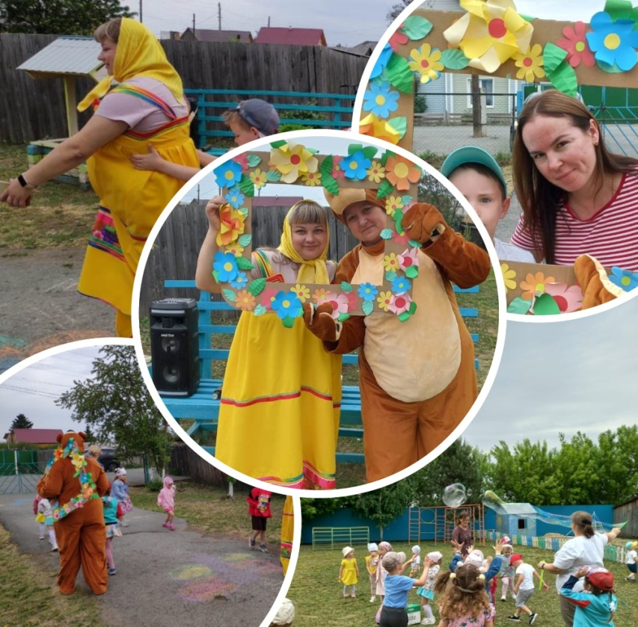
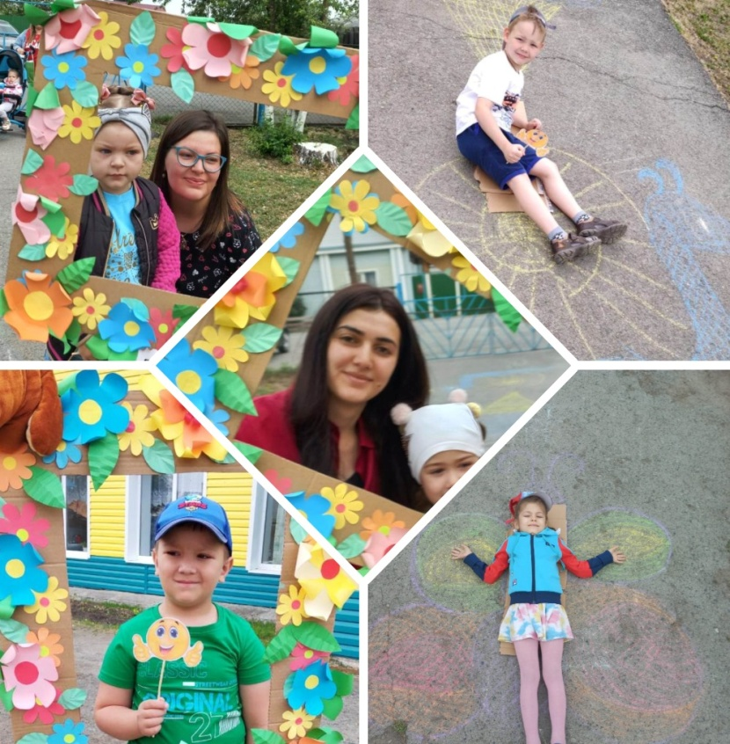
Праздник продолжился рисование на асфальте цветными мелками. В детских рисунках можно было увидеть природу, друзей, родных и близких людей. Все рисунки были разными, но объедены одной общей темой «Счастливое детство» .

